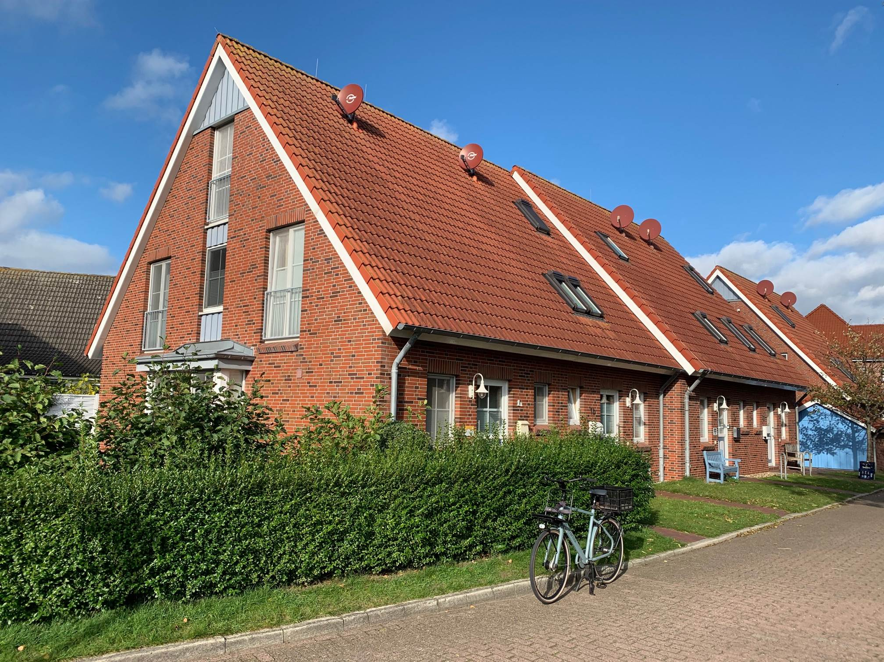

. November 2022 -/pkä

Kaufangebot eines exklusiven Reihenmittelhauses, Vogtpad 1, Langeoog

Das nachstehend beschriebene Objekt ist durch unsere Vermittlung auf der Insel
Langeoog zu erwerben.

Die Wohnanlage besteht aus 4 Reihenhauswohnungen. Die Wohnanlage ist in gehobener Bauausführung erstellt worden. Zu dem Haus gehört eine Terrasse mit kleinem Gartenanteil zur Westseite.
Das Haus verfügt über drei geräumige Schlafzimmer und zwei Badezimmer. Der Boden- raum ist ausgebaut. Die exklusive Einrichtung ist im Kaufpreis enthalten. Zu der Wohnung gehört ein separater Abstellraum im Nebengebäude.
Das Haus verfügt über eigene Zähler für Gas, Strom und Wasser.

Baujahr: 2010;

Lage: Vogtpad 1, Reihenmittelhaus Nr.II (Westseite);

Wohn/Nutzfläche: ca. 95 m² ;

Aufteilung: siehe Anlage;

Heizung: Gas-Therme;

Kaufpreis: € 1.100.000,-- incl. Einrichtung und Ausstattung
zzgl. 5,95% (incl. USt) Vermittlungsprovision
vom Kaufpreis

Angebot freibleibend! Besichtigung nach Vereinbarung!

